目 录

1 概述 1

2 主要技术特性 1

2.1 仪器主要技术参数 1

2.2 仪器正常工作的环境条件 2

3 操作控制系统功能概述 2

3.1 电源开关 2

3.2操作控制系统 2

4 操作使用步骤及注意事项 3

4.1 拆箱与安装 3

4.3 系统设置 4

4.4 试验选择 9

4.5 测试 11

4.6 显示曲线说明 12

4.7 数据处理 13

5 维护保养 15

5.1 维护保养一般事项 15

6.1 测控系统一般性故障 15

7 仪器外形图 16

# 1 概述

DCP－KY3000型电脑测控压缩试验仪（以下简称仪器）是纸板抗压强度性能检测的基本仪器，其各项性能参数和技术指标符合GB/T 2679.8《纸板环压强度测定法》、GB/T 6546《瓦楞纸板边压强度测定法》、GB/T 6548《瓦楞纸板粘合强度的测定》和GB/T 2679.6《瓦楞芯平压强度测定法》等标准规定。

※ 特别说明：新发布的GB/T 6548－2011《瓦楞纸板粘合强度的测定》中粘合试验的试样尺寸、试验条件和粘合强度计算公式有重大变动，试验结果与按老标准测得的结果不具有可比性。

仪器配备相应辅具可进行以下试验：

——配备环压试验中心盘和环压专用取样器，进行纸板环压强度试验（RCT）；

——配备边压（粘合）试样取样器和辅助导块，进行瓦楞纸板边压强度试验（ECT）；

——配备剥离强度试验架，进行瓦楞纸板粘合（剥离）强度试验（PAT）；

——配备平压试样取样器，进行瓦楞纸板平压强度试验（FCT）；

——配备槽纹仪和辅助器具，进行实验室槽纹试验（CCT和CMT）。

# 2 主要技术特性

## 2.1 仪器主要技术参数

|  |  |
| --- | --- |
| 参数项目 | 技 术 指 标 |
| 测量范围 | （60～3000）N，分辨力1N |
| 示值准确度 | 示值误差±1%，示值变动性≤1% |
| 试验速度 | （12.5±2.5）mm/min |
| 上下压板平行度 | ＜0.05mm |
| 上下压板最大距离 | 约70mm |
| 液晶屏显示寿命 | 约5万小时 |
| 触摸屏有效触摸次数 | 约3万次 |
| 外形尺寸（长×宽×高） | 330mm×345mm×460mm |
| 整机质量 | 约45kg |

注：测试数据在100N以下（含100N）时，示值准确度允许超出上表规定范围1N。

## 2.2 仪器正常工作的环境条件

2.2.1 室温：20℃±10℃。

2.2.2 电源：AC220V±22V，50Hz，最大电流3A，电源应可靠接地，如电源电压波动超出上述范围，则应使用电源稳压器。

2.2.3 工作环境清洁，无强磁场和震动源，工作台平整稳固。

# 3 操作控制系统功能概述

## 3.1 电源开关

位于仪器正面，用于控制电源通断。

## 3.2操作控制系统

仪器操作控制系统集中布置在操作面板上，操作面板排布如下图所示：

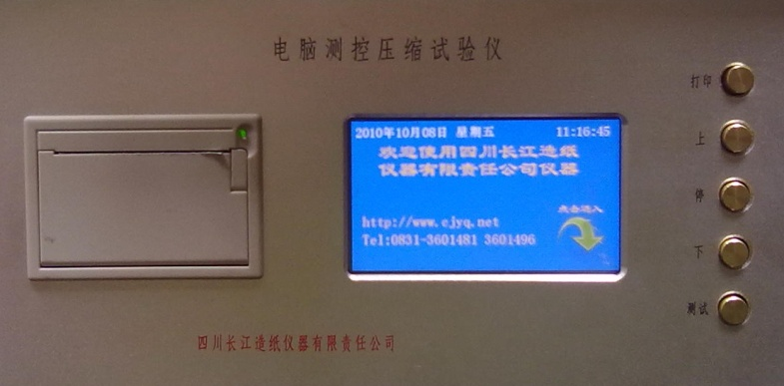

操作面板由左至右分别为热敏打印机、触摸式显示屏（以下简称“触屏”）、测试常用按键，具体操作详见第4章。

# 4 操作使用步骤及注意事项

## 4.1 拆箱与安装

4.1.1 拆开仪器包装箱上盖板，取出随机技术文件和附件。

4.1.2 拆下四周箱板，卸掉底板上固定仪器的螺栓，取下仪器。

4.1.3 去除各部的包装捆扎物，擦净油污和灰尘，将仪器置放在平整稳固的工作台面上。

4.2 试机

4.2.1 打开电源开关，触屏显示欢迎界面：



通电预热30min。

4.2.2 点按触屏“点击进入”按键，进入主控界面：

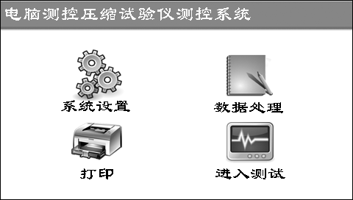

4.2.3 按以下各节介绍点按相应按键进入各级子界面，检查仪器功能，如无异常即可交付使用。

## 4.3 系统设置

在主控界面（4.2.2）中，点按“系统设置”按键，进入系统设置界面：

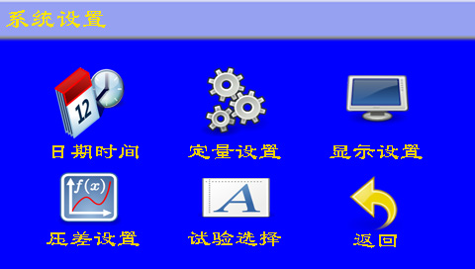

4.3.1 日期和时间设置

点按“日期时间”按键，进入日期和时间设置界面：

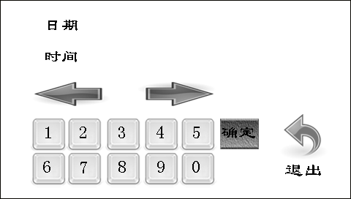

点按左右箭头，使需要修改的部位高亮显示，点按相应数字键将系统日期和时间设置为当前日期和时间，点按“确定”键。

设置完毕，点按“退出”键返回系统设置界面（4.3）。

4.3.2 定量设置

在系统设置界面下（4.3），点按“定量设置”按键，或在测试界面下（4.4），点按“定量”按键，进入定量设置界面：

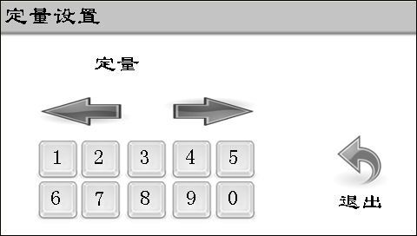

点按左右箭头，使需要修改的部位高亮显示，点按相应数字按键置入试样定量，然后点按“退出”按键返回到系统设置界面（4.3）或测试界面（4.4）。

注：预置定量为120g/m2，如不加设定，仪器将据此预置定量进行计算。

4.3.3 显示设置

在系统设置界面（4.3），点按“显示设置”按键，进入显示设置界面：

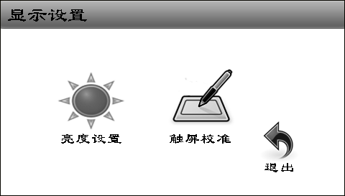

点按“亮度设置”按键，进入背光亮度设置界面：

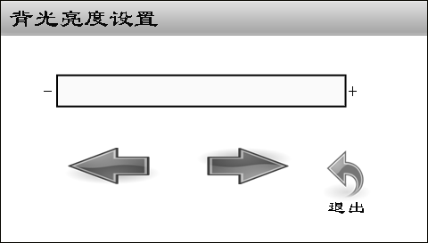

点按左右箭头，调整背光亮度。点按“退出”按键，返回显示设置界面。

点按“触屏校准”按键，进入触屏校准界面：

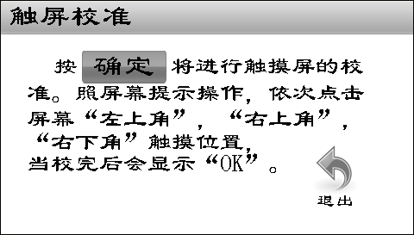

按屏幕提示进行触屏校准。触屏校准一般由专业人员进行，不建议用户进行此项操作。校准完毕，点按“退出”按键返回显示设置界面。

特别说明：特殊情况下，可能出现显示正常而触摸功能失效的故障，此时可关断电源重新开机，在欢迎界面显示完成之前（时间显示完成之后）长按操作面板上的“停”键6s以上，直接进入触屏校准界面，按屏幕提示（英文）用笔或其他尖头物件依次点击屏幕左上角、右上角和右下角的白色小点，完成触屏校准，即可恢复正常触摸功能。

显示设置完毕，点按“退出”键返回系统设置界面（4.3）。

4.3.4 压差设置

在系统设置界面（4.3），点按“压差设置”按键，进入压差设置界面：

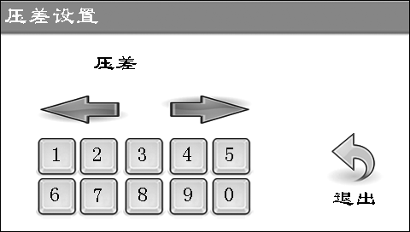

根据被测试样承受的最大压力的大小，点按数字按键选择合适的压差。压差设置完毕，点按“退出”键返回系统设置界面（4.3）。

压差的定义：压差，指试样承受的最大压力值与试样压溃后瞬间压力值的差值（参见下图）。仪器以设置的压差为依据判别峰值。



仪器出厂状态压差默认值足以满足大多数试验要求，一般不需重新设置。设置的压差将保留到以后的每一次测试，如需改变压差，则应重新进行设置。

4.3.5 重要说明

a. 仪器出厂状态设置的默认压差为50N，设置范围为30N~ 150N，此压差设置足以满足绝大多数试验要求，一般情况下用户不需要更改；

b. 压差设置过高，可能造成试样压溃后不能自动返回；压差设置过低，对某些有多个力的峰值出现的测试，可能造成测试结果偏低。

c.根据试样实测情况，推荐压差设置如下：

|  |  |
| --- | --- |
| 试样所能承受的最大压力 ( N ) | 压差 ( N ) |
| 50 ~ 150 | 30 |
| 150 ~ 300 | 50 |
| 300 ~ 1000 | 80 |
| > 1000 | 120 |

d.判断压差设置是否偏低，可取同一试样在自动测试和手动测试状态下分别进行对比测试，如二者测试值相差不大，则可认为压差设置适当；反之，如自动测试值明显偏低，则适当增大压差。

## 4.4 试验选择

在系统设置界面（4.3），点按“试验选择”按键，仪器进入试验选择界面：

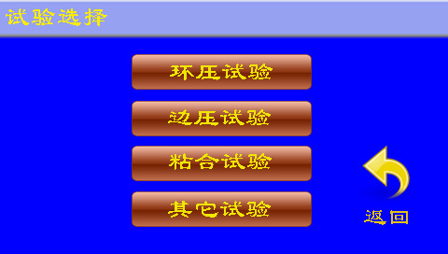

4.4.1 仪器设定四种试验项目，不同试验项目执行不同的方法标准，具有不同的强度计算公式，因此，必须根据需要选择相应的试验项目。仪器默认的试验项目为环压试验。

在其它试验状态下，仪器只对试验力进行采集和处理，不进行强度计算。

4.4.2.粘合试验选择操作说明

在试验选择界面（4.4）选择粘合试验，仪器进入楞型选择界面：

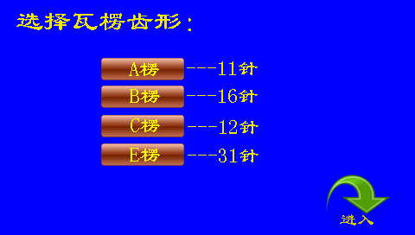

根据瓦楞纸板的楞型进行选择，选择后仪器进入待测状态，并且会在数据处理时根据所选楞数计算粘合强度。

注意：

1) 必须使用与试样楞型相符合的剥离架，剥离架上下插针总数应与屏幕提示一致，否则将导致强度计算错误。

2) 一组试验完毕，如欲改变试样楞型，可从4.4开始重新选择。

3) 在改变试样楞型之前，请注意及时输出前面的试验数据并清除内存，否则前面的数据将加入后面的计算，导致结果混乱。

## 4.5 测试

在主控界面（4.2.2）下，按“进入测试”按键、或直接按操作面板上的“测试”键可进入待测状态界面。

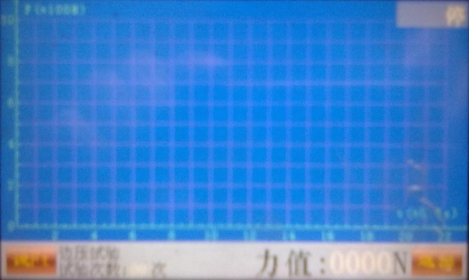

仪器具有“自动测试”和“手动测试”功能。

4.5.1 自动测试

在待测界面按操作面板上的“测试”键，仪器将启动电机上行对试样加压、采集力值、自动判别峰值、自动存储峰值并返回到起始位置，完成一次测试过程。

注：如仪器在自动测试时不自动返回，则说明仪器压差设置过大，应适当减小压差。

4.5.2 手动测试

当试样强度较低仪器不能自动判别峰值（下压板不能自动停止并返回）时，可采用手动方法进行测试（瓦楞纸板平压和粘合强度试验多采用手动测试方法）。手动测试方法如下：

——按“上”键，下压板上行对试样加压；

——观察显示屏示值，至显示值不再变化（峰值出现）时，按“停”键停止电机；

——按“下”键，到下压板返回到初始位置时按“停”键；

——更换试样进行下一次试验。

注：仪器出厂时，上下压板之间最小距离设定为3mm，如果试样厚度较小导致无法完成平压试验，可在我公司定制专用垫块。

## 4.6 显示曲线说明

仪器在试验时实时显示时间 ( t )－力值 ( F ) 曲线，帮助用户分析试样试验受力情况，由于显示屏大小所限，为充分利用显示屏，提高曲线显示的分辨率，用户需要根据试样能承受的最大力值选择曲线显示的最大量程，否则曲线显示有可能显示不全或过低，但不会影响测试结果。

改变曲线显示分辨率：在待测试界面按“设Ft”键，仪器进入曲线显示分辨率选择界面：

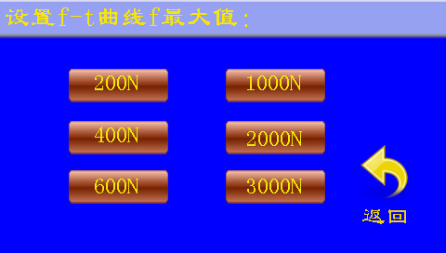

用户可根据试样能承受的最大力值进行选择。

注：显示曲线不能存储和打印。

## 4.7 数据处理

4.7.1数据的提取和删除

在主控界面（4.2.2）中，按“数据处理”键，进入数据处理界面。

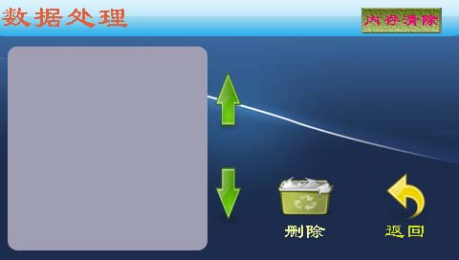

一组试验完毕后，在此界面将显示本组数据的单次测试值、最大值、最小值、平均值以及相关计算值，按“↑”、“↓”键将移动光标选择单次值，按“删除”键将删除光标选中的测试值。

4.7.2 内存数据的清除

在数据处理界面（4.7.1）下按“内存清除”键能删除所有的测试数据。关断电源重新开机也可清除内存数据。

4.7.3 数据的打印

在主控界面（4.2.2）中，按“打印”键或直接按控制面板上的“打印”键，可对该组试验数据进行打印输出，各种试验状态下打印输出内容中的参量代号和含义如下表：

|  |  |  |  |
| --- | --- | --- | --- |
| 环 压 试 验 | | | |
| 符号 | 代表的参量 | 符号 | 代表的参量 |
| W | 置入的试样定量 | Fmax | 力最大值 |
| Fi | 单次测试力值 | Fmin | 力最小值 |
| /F | 力平均值 | NH | 环压强度 |
| **σ** | 标准偏差 | NHr | 环压指数 |
| 粘 合 试 验 | | | |
| 符号 | 代表的参量 | 符号 | 代表的参量 |
| Fi | 单次测试力值 | Fmax | 力最大值 |
| /F | 力平均值 | Fmin | 力最小值 |
| **σ** | 标准偏差 | NZ | 粘合强度 |
| 边 压 试 验 | | | |
| 符号 | 代表的参量 | 符号 | 代表的参量 |
| Fi | 单次测试力值 | Fmax | 力最大值 |
| /F | 力平均值 | Fmin | 力最小值 |
| **σ** | 标准偏差 | NB | 边压强度 |
| 其 它 试 验 | | | |
| 符号 | 代表的参量 | 符号 | 代表的参量 |
| Fi | 单次测试力值 | Fmax | 力最大值 |
| /F | 力平均值 | Fmin | 力最小值 |
| **σ** | 标准偏差 |  |  |

注1：仪器最多可以存储99次试验的数据，如果试验次数超过99次，将自动清除前99次的试验数据，请注意及时打印输出。

注2：一组试验完毕并打印输出后，如不清除内存，则以后试验的数据将加入上一组数据中进行计算，因此请注意及时清除内存。

# 5 维护保养

## 5.1 维护保养一般事项

操作者应熟读使用说明书，严格遵守操作规程，并做好以下维护保养工作：

1. 经常保持仪器清洁，长期不用时应加罩防尘。

2. 仪器出现故障时，应请专业人员检查排除，切勿带病运行。

3. 坚持周期检定，保持仪器优良技术状态。检定周期一般为一年。

## 6.1 测控系统一般性故障

|  |  |  |
| --- | --- | --- |
| 故障现象 | 故障原因分析 | 排除与维修 |
| 无显示，按键失灵 | 保险管烧坏、电源开关损坏、电源线接触不良或松脱 | 更换保险管、更换电源开关、检查修理电源线 |
| 通电后或使用中乱显示，按键不起作用 | 系统“死机” | 关断电源重新开机 |
| 按“打印”键打印机不动作 | 打印机连线脱落或接触不良  打印机损坏 | 检查打印线路  更换打印机 |
| 显示器无显示或乱显示，但仪器其他功能正常 | 显示器连线脱落或接触不良  显示器损坏 | 检查线路  更换显示器 |
| 显示正常，一部分按键不起作用 | 按键损坏 | 更换按键 |
| 显示正常，电机工作状态失控 | 电机控制电路故障 | 检查电路，查明故障并采取相应措施（由专业人员处理） |
| 显示正常，触摸功能失效 | 1. 触屏未校准 2. 触屏电路故障 | 1. 校准触屏（4.3.3之特别说明） 2. 检修或更换触屏 |

# 7 仪器外形图

|  |  |  |  |  |  |  |
| --- | --- | --- | --- | --- | --- | --- |
| 1  2  3  4  5 | 触摸屏压缩仪 | | | | 6  7 | |
| 1.横梁 | | 2.传感器 | 3.打印机 | 4.操作按键 | |
| 5.显示屏 | | 6.上压板 | 7.下压板 |  | |
|  | |  |  |  | |